
BRUNO MARS AÑADE SEIS NUEVAS FECHAS A THE ROMANTIC TOUR
SE ANUNCIAN CUATRO NUEVAS PRESENTACIONES EN LA CIUDAD DE MÉXICO Y QUINTOS SHOWS EN LOS ÁNGELES Y VANCOUVER
CON ANDERSON .PAAK COMO DJ PEE .WEE UNIÉNDOSE COMO INVITADO ESPECIAL EN TODAS LAS FECHAS
SU CUARTO ÁLBUM DE ESTUDIO THE ROMANTIC YA ESTÁ DISPONIBLE
LAS FECHAS EN NORTEAMÉRICA SON PATROCINADAS POR MGM RESORTS INTERNATIONAL Y THE PINKY RING EN EL BELLAGIO DE LAS VEGAS
Boletos disponibles a partir del miércoles 11 de marzo con la Preventa del Artista
La venta general comienza el jueves 12 de marzo a las 12:00 p.m. en www.ticketmaster.com.mx
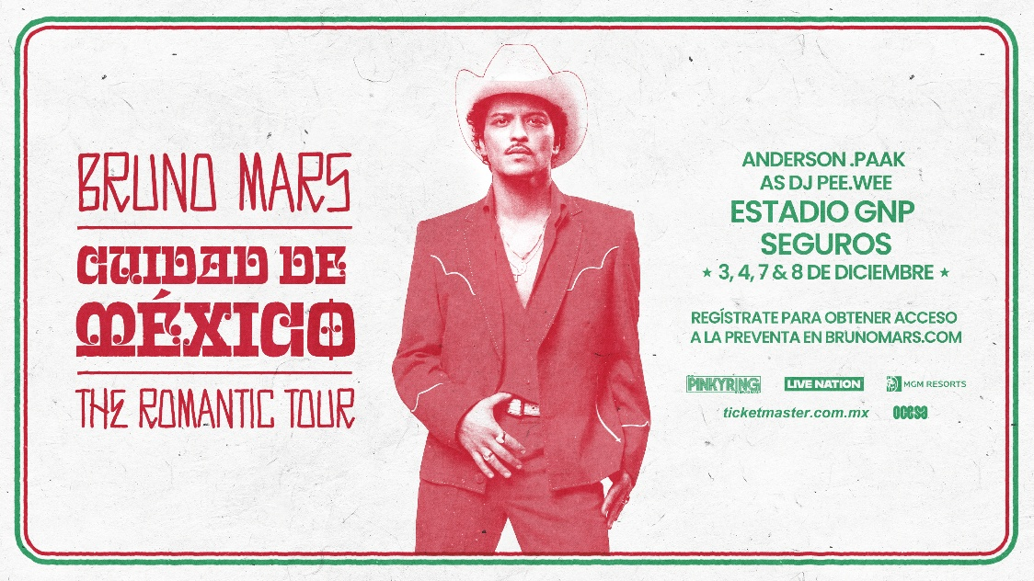
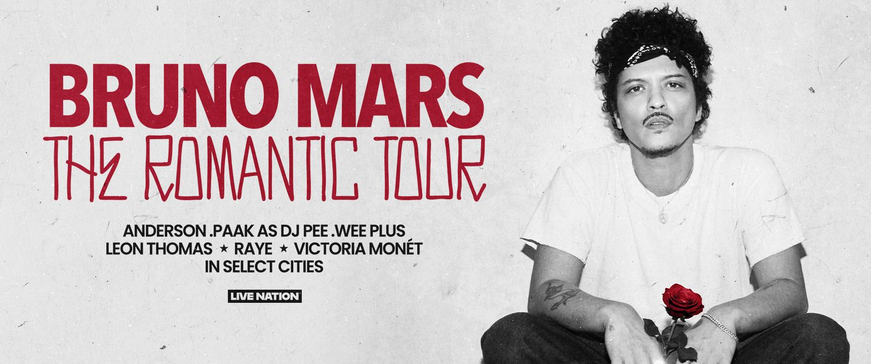
Para imágenes aprobadas de artistas y arte de la gira en alta resolución, por favor descárguelo AQUÍ
La superestrella mundial Bruno Mars ha expandido una vez más su gira récord, The Romantic Tour, añadiendo nuevas fechas tras una demanda global sin precedentes. Después de alcanzar las mayores ventas de boletos en un solo día en la historia de Live Nation en Norteamérica, Europa y el Reino Unido, y establecer un nuevo récord en Ticketmaster con 2.1 millones de boletos vendidos en un solo día, Mars ha anunciado quintos y últimos shows en Los Ángeles y Vancouver, junto con cuatro presentaciones adicionales en la Ciudad de México. El paso por la capital mexicana marca un regreso especial, ya que Mars fue el encargado de inaugurar el Estadio GNP Seguros en 2024 con tres conciertos con boletos agotados tras las renovaciones del recinto.
Con estas nuevas fechas, la gira abarcará ahora casi 80 presentaciones en Norteamérica, Europa y el Reino Unido, consolidándose como uno de los espectáculos globales más grandes del año. Originalmente anunciada con menos de 40 fechas, se añadieron 34 shows adicionales en respuesta a la increíble demanda de los fans. La gira incluirá ahora una extraordinaria racha de seis noches en el Wembley Stadium de Londres, cinco noches en el Rogers Stadium de Toronto y el SoFi Stadium de Los Ángeles, cuatro noches en el MetLife Stadium en East Rutherford, además de múltiples presentaciones en otros mercados.
La fecha recién añadida en Los Ángeles tendrá lugar el miércoles 30 de septiembre en el SoFi Stadium, mientras que el último concierto en Vancouver está programado para el miércoles 21 de octubre en el BC Place. Mars llevará entonces la gira a la Ciudad de México durante cuatro noches en el Estadio GNP Seguros los días 3, 4, 7 y 8 de diciembre, cerrando así el masivo recorrido de 2026.
Anderson .Paak, artista ganador de nueve premios GRAMMY® y colaborador en Silk Sonic, se unirá a Mars como DJ Pee .Wee en todas las fechas recién anunciadas.
Todas las fechas de Norteamérica de The Romantic Tour están patrocinadas por MGM Resorts International y The Pinky Ring en el Bellagio.
Esta nueva gira se construye sobre años increíbles de presentaciones globales para Mars, incluyendo su aclamada residencia en Las Vegas en el Dolby Live del Park MGM y una gira internacional récord por Australia, Asia, Oriente Medio y Sudamérica. A principios de 2024, Mars se convirtió en el primer artista internacional del siglo XXI en realizar siete conciertos consecutivos con boletos agotados en el Tokyo Dome. En el otoño de 2024, logró la gira más taquillera en la historia de Brasil, con 14 estadios llenos en cinco ciudades. Además, en agosto de 2024, Mars inauguró la nueva arena de Los Ángeles, el Intuit Dome, con dos funciones agotadas; una de ellas incluyó un dueto sorpresa con Lady Gaga, donde debutaron en vivo su éxito “Die with a Smile”.
El anuncio llega tras el lanzamiento del esperado cuarto álbum de estudio de Bruno, The Romantic, que se estrenó a nivel mundial el 27 de febrero de 2026 a través de Atlantic Records. El álbum incluye temas como el explosivo “I Just Might”, que debutó en el No. 1 del Billboard Hot 100, y “Risk It All”, cuyo video oficial fue dirigido por Bruno y Daniel Ramos. Actualmente, The Romantic es el álbum #1 en la lista global de Apple y “Risk It All” es la canción #1; además, el álbum completo entró en la lista global de Spotify tras su estreno.
Este proyecto llega tras el éxito continuo de Mars en las listas, con sencillos recientes como el ganador del GRAMMY® “Die With A Smile” junto a Lady Gaga, que se convirtió en la canción más rápida en alcanzar mil millones de reproducciones en la historia de Spotify, y la omnipresente “APT.” con ROSÉ. Esta última fue coronada como la canción más escuchada globalmente en 2025 por Apple Music y obtuvo el premio a “Canción del Año” en los MTV Video Music Awards 2025.
BOLETOS: Para participar en la preventa para Fans de Bruno Mars el miércoles 11 de marzo, debes registrarte AQUÍ a más tardar el lunes 9 de marzo a la 1:00 p.m. hora local. No se necesitan códigos: el acceso está vinculado a tu cuenta de Ticketmaster y cualquier persona que se registre puede unirse a la venta. Los boletos restantes estarán disponibles durante la venta general a partir del jueves 12 de marzo a las 12:00 p.m. hora local para las fechas del 3 y 4 de diciembre en la Ciudad de México, y a las 2:00 p.m. hora local para los shows del 7 y 8 de diciembre en la Ciudad de México a través de www.ticketmaster.com.mx.
VENTA DE BOLETOS:
Preventa fans: miércoles 11 de marzo de 2026
- 3 y 4 de diciembre estarán disponibles a las 12:00 p.m. hora local.
- 7 y 8 de diciembre estarán disponibles a las 2:00 p.m. hora local.
La venta general comenzará el jueves 12 de marzo de 2026
- 3 y 4 de diciembre estarán disponibles a las 12:00 p.m. hora local.
- 7 y 8 de diciembre estarán disponibles a las 2:00 p.m. hora local.

FECHAS DE THE ROMANTIC TOUR 2026:

Vie, 10 de abr. — Las Vegas, NV — Allegiant Stadium*#
Sáb, 11 de abr. — Las Vegas, NV — Allegiant Stadium*#
Mar, 14 de abr. — Glendale, AZ — State Farm Stadium*#
Mié, 15 de abr. — Glendale, AZ — State Farm Stadium*#
Sáb, 18 de abr. — Arlington, TX — Globe Life Field*#
Dom, 19 de abr. — Arlington, TX — Globe Life Field*#
Mié, 22 de abr. — Houston, TX — NRG Stadium*#
Sáb, 25 de abr. — Atlanta, GA — Bobby Dodd Stadium at Hyundai Field*#
Dom, 26 de abr. — Atlanta, GA — Bobby Dodd Stadium at Hyundai Field*#
Mié, 29 de abr. — Charlotte, NC — Bank of America Stadium*#
Sáb, 2 de may. — Landover, MD — Northwest Stadium*#
Dom, 3 de may. — Landover, MD — Northwest Stadium*#
Mié, 6 de may. — Nashville, TN — Nissan Stadium*#
Sáb, 9 de may. — Detroit, MI — Ford Field*#
Dom, 10 de may. — Detroit, MI — Ford Field*#
Mié, 13 de may. — Minneapolis, MN — U.S. Bank Stadium*#
Sáb, 16 de may. — Chicago, IL — Soldier Field*#
Dom, 17 de may. — Chicago, IL — Soldier Field*#
Mié, 20 de may. — Columbus, OH — Ohio Stadium*#
Sáb, 23 de may. — Toronto, ON — Rogers Stadium*#
Dom, 24 de may. — Toronto, ON — Rogers Stadium*#
Mié, 27 de may. — Toronto, ON — Rogers Stadium*#
Jue, 28 de may. — Toronto, ON — Rogers Stadium*#
Sáb, 30 de may. — Toronto, ON — Rogers Stadium*#
Jue, 18 de jun. — París, FR — Stade de France*^
Sáb, 20 de jun. — París, FR — Stade de France*^
Dom, 21 de jun. — París, FR — Stade de France*^
Vie, 26 de jun. — Berlín, DE — Olympiastadion*^
Dom, 28 de jun. — Berlín, DE — Olympiastadion*^
Jue, 2 de jul. — Ámsterdam, NL — Johan Cruijff ArenA*^
Sáb, 4 de jul. — Ámsterdam, NL — Johan Cruijff ArenA*^
Dom, 5 de jul. — Ámsterdam, NL — Johan Cruijff ArenA*^
Mar, 7 de jul. — Ámsterdam, NL — Johan Cruijff ArenA*^
Vie, 10 de jul. — Madrid, ES — Riyadh Air Metropolitano*^
Sáb, 11 de jul. — Madrid, ES — Riyadh Air Metropolitano*^
Mar, 14 de jul. — Milán, IT — Stadio San Siro*^
Mié, 15 de jul. — Milán, IT — Stadio San Siro*^
Sáb, 18 de jul. — Londres, UK — Wembley Stadium Connected by EE*^
Dom, 19 de jul. — Londres, UK — Wembley Stadium Connected by EE*^
Mié, 22 de jul. — Londres, UK — Wembley Stadium Connected by EE*^
Vie, 24 de jul. — Londres, UK — Wembley Stadium Connected by EE*^
Sáb, 25 de jul. — Londres, UK — Wembley Stadium Connected by EE*^
Mar, 28 de jul. — Londres, UK — Wembley Stadium Connected by EE*^
Vie, 21 de ago. — East Rutherford, NJ — MetLife Stadium*@
Sáb, 22 de ago. — East Rutherford, NJ — MetLife Stadium*@
Mar, 25 de ago. — East Rutherford, NJ — MetLife Stadium*@
Mié, 26 de ago. — East Rutherford, NJ — MetLife Stadium*@
Sáb, 29 de ago. — Pittsburgh, PA — Acrisure Stadium*
Mar, 1 de sep. — Filadelfia, PA — Lincoln Financial Field*@
Mié, 2 de sep. — Filadelfia, PA — Lincoln Financial Field*@
Sáb, 5 de sep. — Foxborough, MA — Gillette Stadium*@
Dom, 6 de sep. — Foxborough, MA — Gillette Stadium*@
Mié, 9 de sep. — Indianápolis, IN — Lucas Oil Stadium*@
Sáb, 12 de sep. — Tampa, FL — Raymond James Stadium*@
Dom, 13 de sep. — Tampa, FL — Raymond James Stadium*@
Mié, 16 de sep. — Nueva Orleans, LA — Caesars Superdome*@
Sáb, 19 de sep. — Miami, FL — Hard Rock Stadium*@
Dom, 20 de sep. — Miami, FL — Hard Rock Stadium*@
Mié, 23 de sep. — San Antonio, TX — Alamodome*@
Sáb, 26 de sep. — Air Force Academy, CO — Falcon Stadium en la Academia de la Fuerza Aérea de los EE. UU.*@
Dom, 27 de sep. — Air Force Academy, CO — Falcon Stadium en la Academia de la Fuerza Aérea de los EE. UU.*@
Mié, 30 de sep. — Inglewood, CA — SoFi Stadium* — NUEVA FECHA
Vie, 2 de oct. — Inglewood, CA — SoFi Stadium*@
Sáb, 3 de oct. — Inglewood, CA — SoFi Stadium*@
Mar, 6 de oct. — Inglewood, CA — SoFi Stadium*@
Mié, 7 de oct. — Inglewood, CA — SoFi Stadium*@
Sáb, 10 de oct. — Santa Clara, CA — Levi’s Stadium*@
Dom, 11 de oct. — Santa Clara, CA — Levi’s Stadium*@
Mié, 14 de oct. — Vancouver, BC — BC Place*@
Vie, 16 de oct. — Vancouver, BC — BC Place*@
Sáb, 17 de oct. — Vancouver, BC — BC Place*@
Tue, 20 de oct. — Vancouver, BC — BC Place* * Wed, 21 de oct. — Vancouver, BC — BC Place* — NUEVA FECHA
Jue, 3 de dic. — Ciudad de México, MX — Estadio GNP Seguros* — NUEVA FECHA
Vie, 4 de dic. — Ciudad de México, MX — Estadio GNP Seguros* — NUEVA FECHA
Lun, 7 de dic. — Ciudad de México, MX — Estadio GNP Seguros* — NUEVA FECHA
Mar, 8 de dic. — Ciudad de México, MX — Estadio GNP Seguros* — NUEVA FECHA

* Anderson .Paak as DJ Pee .Wee
# Leon Thomas
^ Victoria Monét
@ RAYE

Acerca de Bruno Mars
Bruno Mars es una superestrella mundial ganadora de 16 premios GRAMMY®, cantante, compositor, multiinstrumentista, productor y uno de los artistas con más reproducciones en el mundo. Conocido por su dominio del escenario y sus éxitos en las listas, Bruno ha establecido múltiples récords a lo largo de su carrera, incluyendo convertirse en el primer artista de la historia en alcanzar los 150 millones de oyentes mensuales en Spotify.
También forma parte de las dos canciones que más rápido han llegado a los mil millones de reproducciones (por “Die with a Smile” con Lady Gaga y “APT.” con ROSÉ) y posee la canción con la certificación más alta en la historia de la RIAA con su éxito de 2010, “Just the Way You Are”.
Desde que inició una racha imparable de éxitos en 2009, Bruno ha vendido más de 150 millones de discos en todo el mundo, lo que lo convierte en uno de los artistas con mayores ventas de todos los tiempos. Más allá de su faceta como solista, Bruno es miembro del dúo Silk Sonic junto a Anderson .Paak.
Además de sus 35 éxitos en el Billboard Hot 100 (incluyendo nueve sencillos número uno), Bruno ha sido galardonado con 16 premios GRAMMY® (incluyendo “Álbum del Año” por 24K Magic), 14 American Music Awards y 7 MTV Video Music Awards. Su gira 24K Magic World Tour se situó entre las más taquilleras de la historia y dentro del top 10 de las giras con mayores recaudaciones de la década de 2010.
WEBSITE | FACEBOOK | INSTAGRAM | X | YOUTUBE | TIKTOK

Acerca de Anderson .Paak
La superestrella mundial multifacética Anderson .Paak no tiene planes de bajar el ritmo. Pasó su infancia tocando la batería en la banda de su iglesia en Oxnard, California. Siguiendo su pasión, lanzó su álbum debut, Venice, en 2014, seguido de Malibu dos años después, lo que le valió su primera nominación al GRAMMY. Para 2021, ya contaba con cuatro premios GRAMMY, destacando su sencillo “Lockdown”, lanzado en el Juneteenth tras su participación en una protesta en Los Ángeles contra la brutalidad policial. Ese mismo año, debutó con su superdúo colaborativo de R&B, Silk Sonic, junto a Bruno Mars; su sencillo “Leave The Door Open” superó los mil millones de reproducciones, les otorgó cuatro GRAMMYs más y dio lugar a una residencia con boletos agotados en Las Vegas.
Ahora, ganador de 9 premios GRAMMY, productor, compositor, artista y director, Anderson .Paak continúa expandiendo sus logros. Debutando en 2022, su alter ego DJ Pee .Wee muestra sus sets de DJ en vinilo con presentaciones previas en eventos como la Met Gala, la F1 de Las Vegas y Coachella. Además, fundó su sello APESHIT, en asociación con Universal Music Group, y ha dirigido múltiples videos musicales, obteniendo un premio BET en 2022 como “Mejor Director” y recibiendo elogios por el aclamado video musical de “Motorbike” de Leon Bridges.
.Paak estrenó su debut como director de largometrajes, K-POPS, en el TIFF en septiembre de 2024 recibiendo una ovación de pie. El estreno comercial de K-POPS está previsto para este 2026. Su último álbum, Why Lawd?, bajo su proyecto grupal NxWorries junto al productor Knxwledge, ganó el premio al Mejor Álbum de R&B Progresivo en los Premios Grammy 2025. También continúa sus esfuerzos filantrópicos con la Fundación Brandon Anderson a través de su evento anual .Paak House, que beneficia a jóvenes de comunidades desfavorecidas en áreas de arte y música.
WEBSITE | FACEBOOK | INSTAGRAM | YOUTUBE | TIKTOK

Conoce más sobre este y otros conciertos en:
www.ocesa.com.mx
www.facebook.com/ocesamx
www.twitter.com/ocesa_total
www.instagram.com/ocesa
www.tiktok.com/@ocesamx

